Как сделать домашний пластилин
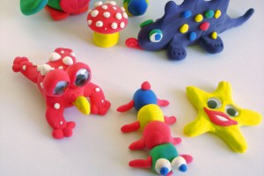
В наше время пластилин не из дешевых удовольствий! К тому же, зачастую это еще и небезопасный материал, который может быть токсичным. Но дети очень любят что-нибудь из него полепить!
Попробуйте сделать пластилин в домашних условиях. Все ингредиенты легко можно найти прямо на кухне.
Что понадобиться для пластилина своими руками:
— 200 грамм муки
— 100 грамм соли
— 30г загустителя Alaun (можно найти в аптеке)
— 2-3 ст. ложки подсолнечного масла
— 200мл. кипятка
— Красители (любые)
Шаг 1. Для начала нам нужна тара, например тарелка, баночка.
Шаг 2. В банке смешиваем муку и соль. Тщательно перемешиваем, чтобы потом после добавления воды легче было все вымешивать. Соль используется для крепкости, а мука для основы. Далее добавляем Alaun, он здесь используется как загуститель. Alaun можно найти в любой аптеке. Это что-то похожее на желатин. Alaun не вреден и используется в медицине.
Шаг 3. И так у нас есть сухая смесь. Выливаем туда наше масло, оно нужно для того, чтобы наш пластилин не лип к рукам. Добавляем и немного перемешиваем. Потом туда же выливаем горячую кипяченую воду 80-90 градусов.
Шаг 4. После добавления воды все тщательно вымешиваем, чтобы избежать комков, можно воспользоваться миксером. Когда миксеру тяжело будет перекручивать всю эту массу, то выложите ее на стол. Если хотите, можете добавить краситель. Если хотите сделать несколько цветов, то разделите массу на несколько частей и добавьте в каждую разный краситель, только добавляйте много красителя. Чтобы пластилин был ярким.
http://mamabook.com.ua/kak-sdelat-domashniy-plastilin/

